Муниципальное дошкольное образовательное учреждение
«Сернурский детский сад «Ромашка»

Конспект
непосредственной образовательной деятельности
в старшей группе №2
на тему: «Составление рассказа по картине «День Победы»

Составила: А. В. Кузьминых
воспитатель

п.Сернур,
2020
Составление рассказа по картине «В день Победы!»
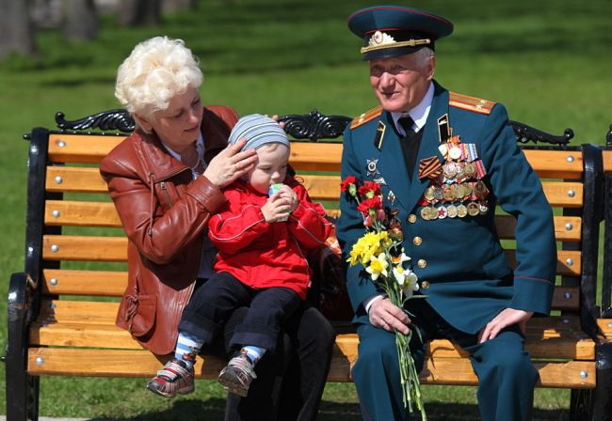
Цель: развитие фразовой, грамматически правильной речи детей в процессе обучения рассказыванию
Задачи:
- обогащение словаря по теме « День Победы»;
- подбор родственных слов к слову « рана»;
- подобрать как можно больше слов-признаков к слову «солдат»
- воспитание навыков учебной деятельности
Предварительная работа: беседа о войне.
Оборудование: картина «В день Победы»
Ход занятия
Предварительная беседа.
- К какому празднику готовится страна?
- Благодаря кому мы заслужили победу?
- Как должен выглядеть сейчас солдат? старенький, похож на дедушку)
- Эти дедушки выходят в День Победы на парад. Во что одеты? ( в костюм, а на костюме ордена)
- Давайте посмотрим.
Рассматривание картины
- Кто изображён? (мальчик, бабушка, 2 дедушки)
- Куда пришли? Где отмечается праздник? (в центре города, на главной улице)
- Как называется главная улица нашего города?
- Посмотри, где находятся люди, которые пришли праздновать? (Дворцовая площадь)
- Почему решили, что воевали?
- А мальчик тоже воевал? (он пришёл со своим дедушкой)
- Кто его дедушка? (тот который приобнял)
- Кем был его дедушка на войне? (генералом)
- Кем была бабушка? За что дали медаль? Что делала медсестра на войне? (находила раненых: выносила в безопасное место)
- Она спасла много солдат?
- Что держит в pуках? Кто дал? (прохожий) Поблагодарил за победу.
- С кем они разговаривают? (с другим бойцом)
- Что делает бывший военный? (играет на баяне)
- Кем он был на войне? Во что одет.
- Если он умеет играть, что он делал на войне? Когда играл и пел? (во время передышки)
- Зачем? (чтобы подбадривать, чтобы были силы победить фашистов)
- На фронт приезжали артисты.
- Это бывшие однополчане
- О чём они говорят? (вспоминают погибших товарищей)
- Мы должны уважать тех, кто завоевал для нас победу.
В последние годы накануне Дня Победы в России проводится патриотическая акция
«Георгиевская ленточка». Ее цель — не дать забыть новым поколениям, кто и какой ценой выиграл самую страшную войну прошлого века, чьими наследниками мы остаемся, чем и кем должны гордиться, о ком помнить. Георгиевская лента — это многовековой символ России,
олицетворяющий ратный подвиг воина на полях сражений, в кровавых рукопашных боях.
Георгиевская лента — это не просто кусок материи, это элемент награды, которой обозначали подвиги солдат. Многим эта награда стоила жизни. Некоторые люди украшают свою обувь, сумки, чемоданы и автомобили Георгиевскими лентами. Этого делать ни в коем случае нельзя. Это — неуважение к памяти павших героев тех страшных времен. Георгиевскую
ленточку можно носить только на лацкане одежды.
Физминутка
Раз, два, дружно в ногу,
Три, четыре, твёрже шаг.
На парад идут солдаты
И чеканят дружно шаг.
Дети маршируют на месте в такт. Можно поиграть дважды.
Рассказывание по вопросам логопеда
Один ребёнок – один логический эпизод
Объединение эпизодов рассказа в одно целое – один ребёнок
- О чём будешь говорить в начале?
- О чём потом?
Оценка рассказа детьми
Итоги занятия
- Чем понравился рассказ?
Примерный рассказ
На Дворцовую площадь пришли ветераны и участники войны. Генерал
пришёл со своей женой и правнуком. Он надел генеральский костюм с орденами на груди. У бабушки на груди тоже висят ордена, а в руках она держит цветы. У внука георгиевская ленточка - цвет дыма и огня. Они встретили на площади друга. Он был одет в гимнастёрку и пилотку с красной звездой. В руках бывший солдат держал баян. На войне он был музыкантом. Он поддерживал боевой дух солдат - пел песни в передышках между боями. К сожалению, с каждым годом всё меньше
становится ветеранов.

